# mysql安装

###### 1.在线安装命令

**yum -y install mysql-server**

###### 2.装入Service启动服务

**/etc/rc.d/init.d/mysqld start** 或者**service mysqld restart**

###### 3. 设置mysql服务开机自启动

**chkconfig mysqld on**

###### 4.查看mysql开机自启动设置情况

**chkconfig --list mysqld**

（mysqld 0:off 1:off 2:on 3:on 4:on 5:on 6:off）　 ← 如果2--5为on的状态就OK

###### 5．查看当前mysql版本信息

**mysql --version**

###### 6. 修改mysql默认编码和sql语句执行的最大长度

执行**vi /etc/my.cnf**命令

在[mysqld]最后增加：

default-character-set=utf8

character-set-server = utf8

init_connect='set names utf8'

max_allowed_packet = 50M

wait_timeout=27594000

重启mysql命令： **service mysqld restart**

进入到mysql查看超时时间：**show global variables like 'wait_timeout';**

###### 7. 进入mysql中查看当前编码

mysql>**show variables like '%character%';**

###### 8. 设置访问权限和密码

mysql> **grant all privileges on *.* to 'root'@'%' identified by 'admin';**

mysql> **grant all privileges on *.* to 'root'@'localhost' identified by 'admin';**

mysql> **flush privileges;**

###### 9.查看当前已经设置的访问权限状态

mysql> **select user,host,password from mysql.user;**

###### 10. 重启mysql服务

**service mysqld restart 或者 /etc/init.d/mysqld restart**

###### 11.删除mysql(安装出错时再执行)

yum remove mysql mysql-server mysql-libs compat-mysql51

rm -rf /var/lib/mysql

rm /etc/my.cnf

###### 12.查看是否存在mysql(安装出错时再执行)

rpm -qa|grep mysql  //有的话继续删除

rpm -ql mysql       //查看文件位置

**13. 注：重启服务器：reboot**

# 八、JDK安装

###### 1.将安装包jdk-7u71-linux-x64.tar.gz拷贝到/opt/java目录

###### 2.将包权限改成777

**chmod 777 jdk-7u71-linux-x64.tar.gz**

###### 3.解压

[root@localhost java]# **tar -xvf jdk-7u71-linux-x64.tar.gz**

###### 4.修改解压后的目录的权限

[root@localhost java]# **chmod -cfvR 777 jdk1.7.0_71/**

###### 5.修改环境变量：

[root@localhost java]# **vi ~/.bashrc**

export JAVA_HOME=/opt/java/jdk1.7.0_71

export JRE_HOME=${JAVA_HOME}/jre

export CLASSPATH=.:${JAVA_HOME}/lib:${JRE_HOME}/lib

export PATH=${JAVA_HOME}/bin:$PATH

如下：

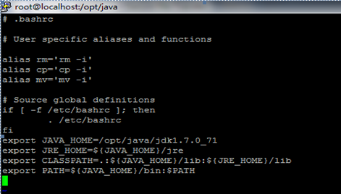

###### 6.使配置的环境变量生效

[root@localhost java]# **source ~/.bashrc**

###### 7.使这个JDK为系统默认JDK对于多jdk环境比较有用（如果环境是新的无需执行下面语句）

[root@localhost java]# update-alternatives --install /usr/bin/java java /opt/java/jdk1.7.0_71/bin/java 300

[root@localhost java]# update-alternatives --install /usr/bin/javac javac /opt/java/jdk1.7.0_71/bin/javac 300

[root@localhost java]# update-alternatives --install /usr/bin/jar jar /opt/java/jdk1.7.0_71/bin/jar 300

[root@localhost java]# update-alternatives --install /usr/bin/javah javah /opt/java/jdk1.7.0_71/bin/javah 300

[root@localhost java]# update-alternatives --install /usr/bin/javap javap /opt/java/jdk1.7.0_71/bin/javap 300

###### 8.查看安装的jdk是否好用

**java -version**

**javac -version**

输入两条命令后，显示的版本信息一致，则说明已经成功

# 九、Tomcat安装

###### 1.将tomcat安装包apache-tomcat-7.0.57-windows-x64.zip在本地解压后放到/usr/local目录

###### 2.修改解压后的目录的权限

[root@localhost local]# **chmod -cfvR 777 apache-tomcat-7.0.57/**

###### 3.修改环境变量：

[root@localhost java]# **vi ~/.bashrc**

export CATALINA_HOME=/usr/local/apache-tomcat-7.0.57

使配置的环境变量生效

[root@localhost java]# **source ~/.bashrc**

如图：

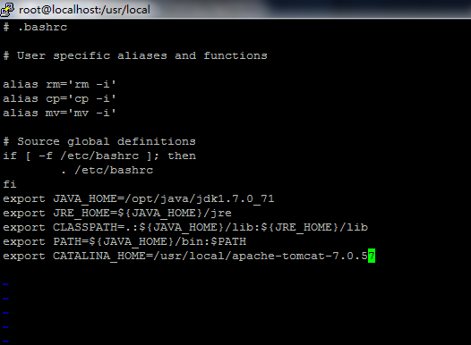

###### 4.启动tomcat命令：

[root@localhost local]# /usr/local/apache-tomcat-7.0.57/bin/startup.sh

显示下面信息表明启动成功：

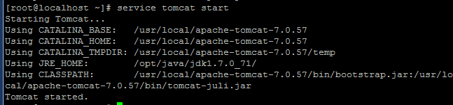

###### 5. 关闭命令：

[root@localhost local]# /usr/local/apache-tomcat-7.0.57/bin/shutdown.sh

###### 6.修改端口：

Tomcat默认端口为8080，为了防止和ATCTI端口冲突需要改为8090

修改Tomcat目录下的conf/server.xml文件

将<Connector connectionTimeout="20000" port="8080" protocol="HTTP/1.1" redirectPort="8443"/>

改为<Connector connectionTimeout="20000" port="8090" protocol="HTTP/1.1" redirectPort="8443"/>

###### 7. 加入系统服务：

将tomcat的**系统自启动文件**拷贝到/etc/rc.d/init.d/目录

修改权限：**chmod 777 /etc/rc.d/init.d/tomcat**

执行命令：**chkconfig --add tomcat**

查看是否加入成功：**chkconfig**

之后启动和关闭tomcat可以通过以下命令来操作，并且tomcat会开机自动启动

**service tomcat start**

**service tomcat stop**